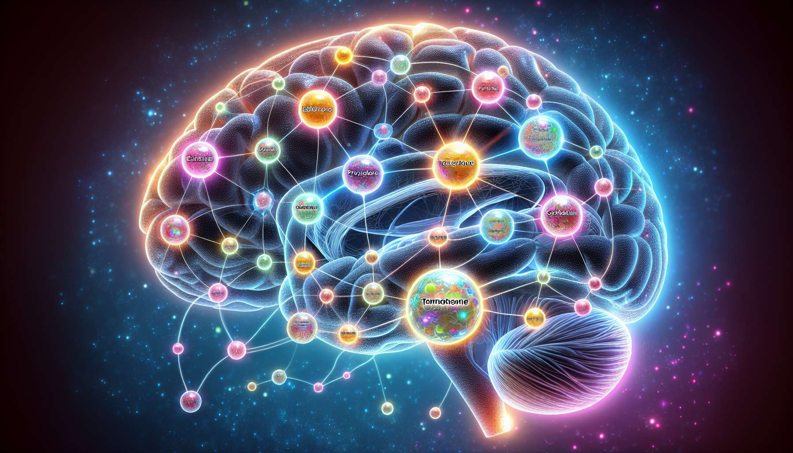

Gli ormoni, messaggeri chimici del nostro corpo, non si limitano a regolare le funzioni fisiologiche di base come la crescita, il metabolismo o la riproduzione. Esercitano anche un'influenza profonda e complessa sul nostro comportamento, le nostre emozioni e il nostro benessere mentale. Numerosi studi hanno dimostrato i legami stretti che esistono tra gli squilibri ormonali e i disturbi psicologici, sottolineando l'importanza di considerare la dimensione endocrina nella comprensione e nella gestione dei problemi di salute mentale.  
  
Gli ormoni sessuali, estrogeni, progesterone e testosterone, sono particolarmente coinvolti nella regolazione dell'umore e del comportamento. Nella donna, le fluttuazioni cicliche di estrogeni e progesterone durante il ciclo mestruale possono influenzare l'umore, l'energia e la sensibilità allo stress. La sindrome premestruale (SPM), che colpisce fino al 20% delle donne in età fertile, è caratterizzata da sintomi emozionali e comportamentali come irritabilità, depressione, ansia e sbalzi d'umore, che si manifestano in fase luteale e migliorano dopo le mestruazioni. Scompensi tra estrogeni e progesterone, come una carenza di progesterone in fase luteale, possono esacerbare questi sintomi.  
  
La transizione menopausale è un altro periodo di vulnerabilità psicologica per le donne. La caduta degli estrogeni può indurre sintomi depressivi, disturbi del sonno e una diminuzione del benessere emotivo. Alcuni studi suggeriscono che la terapia ormonale sostitutiva della menopausa (THS) potrebbe avere effetti benefici sull'umore e la cognizione nelle donne sintomatiche, ma i dati rimangono controversi e i potenziali rischi devono essere attentamente valutati.  
  
Negli uomini, il testosterone svolge un ruolo chiave nel mantenere l'umore, l'autostima e la motivazione. Una carenza di testosterone, o ipogonadismo, può manifestarsi con sintomi depressivi, stanchezza, diminuzione della libido e calo delle prestazioni cognitive. La supplementazione di testosterone può migliorare questi sintomi negli uomini con deficienza comprovata, ma deve essere utilizzata con cautela a causa dei potenziali effetti collaterali.  
  
Oltre agli ormoni sessuali, altri ormoni come il cortisolo, la tiroide o la melatonina sono strettamente legati al nostro equilibrio emotivo e comportamentale. Il cortisolo, ormone dello stress secreto dalle ghiandole surrenali, svolge un ruolo centrale nella nostra reattività emotiva e nella nostra capacità di affrontare le situazioni stressanti. Un eccesso cronico di cortisolo, come nella sindrome di Cushing o in caso di stress prolungato, può indurre sintomi ansiosi, depressivi e disturbi cognitivi. Al contrario, una carenza di cortisolo, o insufficienza surrenalica, può manifestarsi con stanchezza, perdita di motivazione e umore labile.  
  
Gli ormoni tiroidei, regolando il metabolismo di base e la produzione di energia, hanno anche un impatto maggiore sul nostro benessere mentale. L'ipotiroidismo, caratterizzato da una carenza di ormoni tiroidei, può indurre sintomi depressivi, stanchezza, rallentamento psicomotorio e disturbi della memoria. Al contrario, l'ipertiroidismo può provocare ansia, irritabilità, agitazione e disturbi del sonno. È essenziale rilevare e trattare le disfunzioni tiroidee nei pazienti con disturbi psicologici inesplicati.  
  
La melatonina, ormone del ritmo circadiano secreto dalla ghiandola pineale, è un altro attore chiave del nostro equilibrio emotivo e comportamentale. Sincronizzando il nostro orologio biologico interno con i cicli di luce e oscurità, la melatonina regola il nostro ciclo veglia-sonno e influenza il nostro umore e il nostro livello di energia. Le alterazioni del ritmo circadiano, come il jet lag, il lavoro a turno o l'esposizione notturna alla luce blu degli schermi, possono alterare la secrezione di melatonina e indurre disturbi dell'umore e del sonno. La fototerapia, l'igiene del sonno e la supplementazione di melatonina possono aiutare a risincronizzare l'orologio biologico e a migliorare i sintomi associati.  
  
È importante notare che le interazioni tra ormoni e comportamento sono bidirezionali. Se gli squilibri ormonali possono influenzare il nostro umore e le nostre emozioni, il nostro stato psicologico e il nostro stile di vita possono anche modificare il nostro equilibrio ormonale. Lo stress cronico, per esempio, può disturbare l'asse ipotalamo-ipofisi-surrene (HPA) e indurre un'ipersecrezione di cortisolo, con conseguenze deleterie sulla nostra salute mentale e fisica. Allo stesso modo, una mancanza di sonno, un'alimentazione squilibrata o una mancanza di attività fisica possono alterare la secrezione e la regolazione di molte ormoni chiave per il nostro benessere emotivo.  
  
Comprendere i legami complessi tra ormoni e comportamento è essenziale per una gestione globale e integrativa dei disturbi psicologici. In ogni paziente che presenta sintomi emozionali o comportamentali inesplicati, è importante cercare segni di squilibrio ormonale e esplorare le piste endocrine. Un bilancio ormonale mirato, che include ormoni sessuali, tiroidei, surrenali e ipofisari, può permettere di rilevare anomalie sottostanti e orientare verso una gestione specifica.  
  
Ma oltre al trattamento degli squilibri ormonali comprovati, è essenziale promuovere uno stile di vita favorevole all'equilibrio ormonale e al benessere emotivo. Incoraggiare un'attività fisica regolare, un'alimentazione sana ed equilibrata, una gestione efficace dello stress e una buona igiene del sonno sono tutte misure preventive che possono aiutare a preservare la salute ormonale e mentale. Tecniche di rilassamento come la meditazione, la coerenza cardiaca o lo yoga possono essere particolarmente benefici per regolare l'asse dello stress e migliorare l'umore e la resilienza emotiva.  
  
In conclusione, gli ormoni svolgono un ruolo centrale nella regolazione del nostro comportamento, delle nostre emozioni e del nostro benessere mentale. Gli squilibri ormonali, siano essi legati al ciclo mestruale, alla menopausa, ad una carenza di testosterone, ad un malfunzionamento tiroideo o ad un eccesso di cortisolo, possono indurre una vasta gamma di sintomi psicologici e comportamentali. Comprendere queste interazioni complesse è fondamentale per una gestione globale e integrativa dei disturbi dell'umore e del comportamento. Un approccio che combini lo screening e il trattamento delle anomalie ormonali, ma anche la promozione di uno stile di vita favorevole all'equilibrio endocrino ed emozionale, è la chiave per preservare la salute mentale e il benessere a lungo termine.  
  
Punti da ricordare :  
  
- Gli ormoni, oltre a regolare le funzioni fisiche di base, esercitano un'influenza profonda sul nostro comportamento, le nostre emozioni e il nostro benessere mentale.  
  
- Gli ormoni sessuali (estrogeni, progesterone, testosterone) sono particolarmente coinvolti nella regolazione dell'umore e del comportamento. La sindrome premenstruale e la transizione menopausale sono periodi di vulnerabilità psicologica per le donne.  
  
- Una carenza di testosterone negli uomini può manifestarsi con sintomi depressivi, stanchezza e diminuzione delle prestazioni cognitive.  
  
- Il cortisolo, gli ormoni tiroidei e la melatonina sono strettamente legati al nostro equilibrio emotivo e comportamentale. Gli squilibri di questi ormoni possono indurre disturbi di ansia, depressivi e del sonno.  
  
- Le interazioni tra ormoni e comportamento sono bidirezionali: gli squilibri ormonali influenzano il nostro umore, ma il nostro stato psicologico e il nostro stile di vita possono anche modificare il nostro equilibrio ormonale.  
  
- Un bilancio ormonale mirato può permettere di rilevare anomalie sottostanti e indirizzare verso un'assistenza specifica per i disturbi psicologici.  
  
- Favorire uno stile di vita salutare (attività fisica, alimentazione sana, gestione dello stress, sonno di qualità) è essenziale per preservare la salute ormonale e mentale.  
  
- Un approccio globale e integrativo, che combina trattamento delle anomalie ormonali e promozione di uno stile di vita equilibrato, è la chiave per preservare la salute mentale e il benessere a lungo termine.